Διαδικτυακή Διημερίδα "Σακχαρώδης Διαβήτης: στοχεύοντας στην καρδιά και στο νεφρό" 16-17 Απριλίου 2021
Can't see images? Click here...



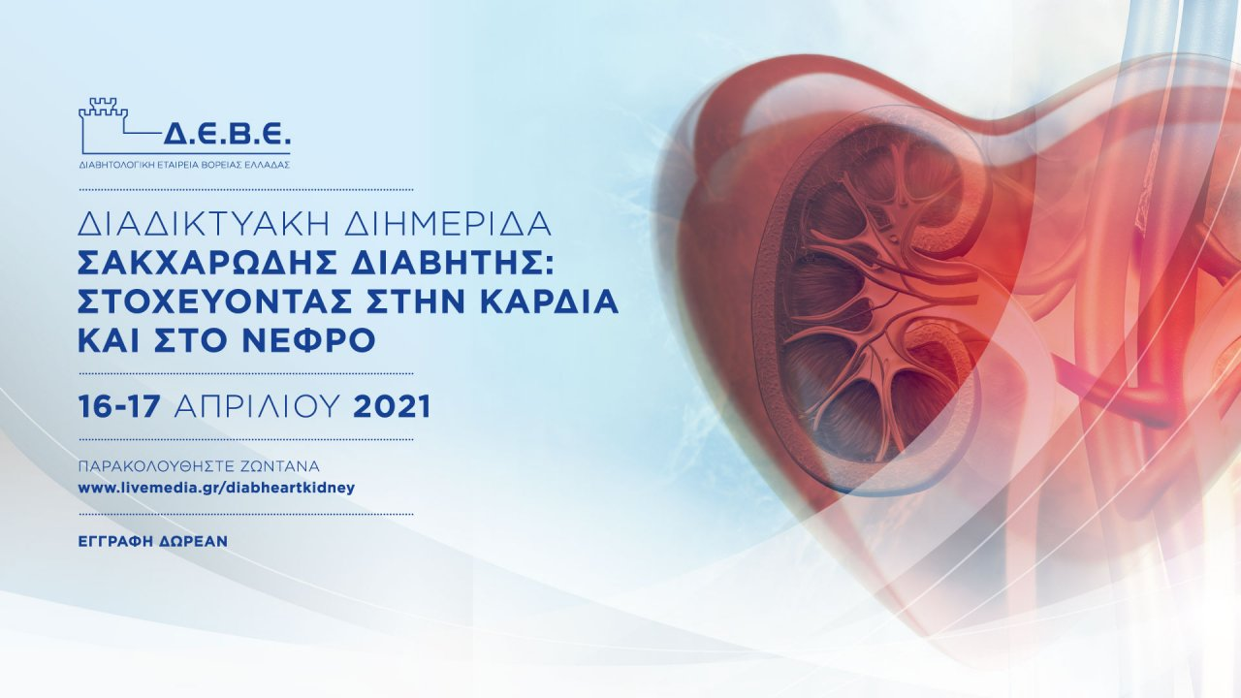

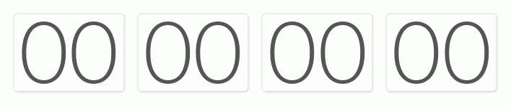
 | Ημέρες |  | Ώρες |  | Λεπτά |  | Δευτερόλεπτα


Add to Google


Add to iCal


Add to Outlook

Πρόγραμμα σε μορφή pdf
Ηλεκτρονικό Πρόγραμμα

Δείτε το Πρόγραμμα της Διημερίδας σε μορφή pdf
και το Ηλεκτρονικό Πρόγραμμα.

Χαιρετισμός Προέδρου
Αγαπητές και αγαπητοί συνάδελφοι
Ο Σακχαρώδης Διαβήτης αποτελεί σημαντικό παράγοντα κινδύνου για την εμφάνιση καρδιαγγειακής και νεφρικής νόσου και πίσω από τη σχέση αυτή βρίσκονται πολύπλοκοι παθοφυσιολογικοί μηχανισμοί, διαγνωστικά εργαλεία και θεραπευτικές τεχνικές που θα μας απασχολήσουν αυτό το διαδικτυακό διήμερο 16 -17 Απριλίου στην Επιστημονική Εκδήλωση που διοργανώνει η Διαβητολογική Εταιρεία Βόρειας Ελλάδας με διεθνή συμμετοχή.
Εξαίρετοι επιστήμονες από τον ελλαδικό χώρο με διεθνή καταξίωση όπως και η Αντιπρόεδρος του EASD Prof. Chantal Mathieu θα προσπαθήσουν να αποτυπώσουν αυτή τη διασύνδεση, διότι η διαχείριση του καρδιονεφρομεταβολικού συνδρόμου είναι πρόκληση η οποία απαιτεί στρατηγική, γνώση και συνεργασία.
Η παρουσία σας θα είναι ιδιαίτερη τιμή, χαρά και θα προσδώσει δύναμη, οι δε παρατηρήσεις και τα σχόλιά σας έναυσμα για συζήτηση και επιστημονικό προβληματισμό.
Ευελπιστούμε ότι η Επιστημονική Εκδήλωση θα στεφθεί με επιτυχία, θα ανταποκριθεί στις ανάγκες σας και θα δικαιώσει τις προσπάθειές μας.
Σας ευχαριστούμε εκ των προτέρων.
Ο Πρόεδρος της Δ.Ε.Β.Ε.
Δημήτριος Σκούτας
Ειδικός Παθολόγος-Διαβητολόγος
Διδάκτωρ Ιατρικής Σχολής ΔΠΘ

ΕΓΓΡΑΦΗ

Παρακολουθήστε ζωντανά τη Διαδικτυακή Διημερίδα.
Συμμετοχή δωρεάν
Με τη συμπλήρωση της φόρμας εγγραφής στο διαδικτυακό κανάλι της Δ.Ε.Β.Ε. ή και στο Livemedia αποκτάτε πρόσβαση στη live μετάδοση, δεν χρειάζεται η χρήση κωδικών εισόδου. Με την ολοκλήρωση της δήλωσης των στοιχείων σας στη φόρμα, γίνεται καταγραφή του χρόνου παρακολούθησης κατά τη διάρκεια της ζωντανής μετάδοσης της Διημερίδας.
Ο χρόνος παρακολούθησης θα χρησιμοποιηθεί για την αποστολή πιστοποιητικού.
Σε περίπτωση που συνδεθείτε από διαφορετική συσκευή ή browser, θα χρειαστεί να συμπληρώσετε ξανά τα στοιχεία σας στη φόρμα εγγραφής με το ίδιο email.

ΠΙΣΤΟΠΟΙΗΤΙΚΟ ΠΑΡΑΚΟΛΟΥΘΗΣΗΣ

Η Διημερίδα μοριοδοτείται με 15 μόρια Συνεχιζόμενης Ιατρικής Εκπαίδευσης (C.M.E. – C.P.D. Credits), από τον Πανελλήνιο Ιατρικό Σύλλογο.
Τα πιστοποιητικά παρακολούθησης θα αποσταλούν ηλεκτρονικά στο email του κάθε συμμετέχοντα / της κάθε συμμετέχουσας μέσα σε μία εβδομάδα μετά τη λήξη της Διημερίδας.

Η ενημέρωση αφορά στη Διαδικτυακή Διημερίδα: "Σακχαρώδης Διαβήτης: στοχεύοντας στην καρδιά και στο νεφρό". Σε περίπτωση που δεν επιθυμείτε να λαμβάνετε ενημερώσεις παρακαλούμε πατήστε εδώ.

 |  |  |  |  |  |  | 

Inventics Α.Ε. | Medevents.gr
Αριθμός Αδείας ΕΟΤ: 0933Ε60000074600
Τεχνόπολη, Κτίριο Θέρμη ΙΙ
9ο χλμ. Θεσσαλονίκης-Θέρμης
Τ.Θ. 60714, Τ.Κ. 57001 Θέρμη
Θεσσαλονίκη, Ελλάδα
Τ. +30 2310 474.400
F. +30 2310 801.454
E. info@medevents.gr
W. www.medevents.gr

Διαγραφή από τη λίστα

